Reproduction de triangles
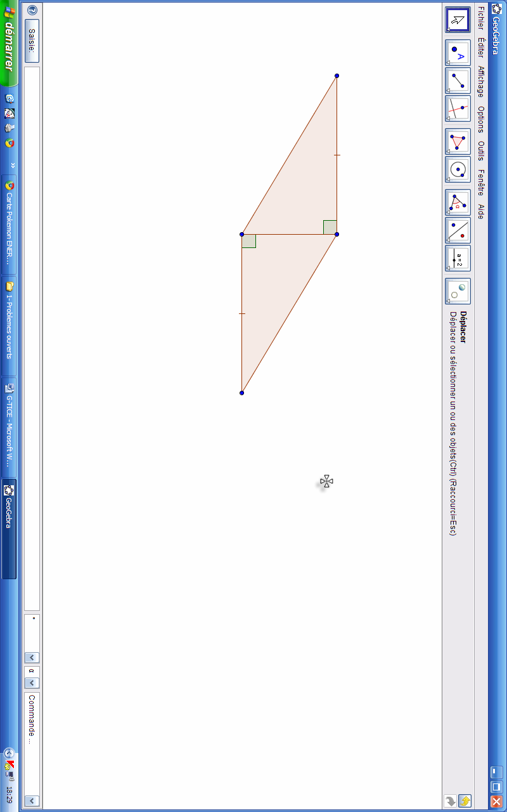
Reproduire les figures ci-dessous en respectant les codages.
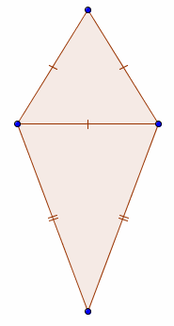
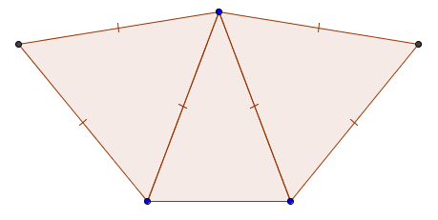

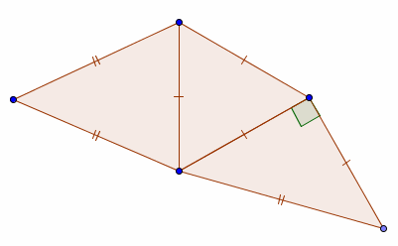

Utiliser les propriétés pour construire

Commencer par construire un segment [AB].

En partant de ce segment, compléter la construction pour obtenir une figure à choisir parmi les suivantes :




un rectangle ABCD

un rectangle ACBD

un carré ABCD

un carré ACBD

un losange ABCD

un losange ACBD

Pour ces 3 figures, [AB] est un côté !
Pour ces trois figures, [AB] est une diagonale !

On pourra réaliser plusieurs figures mais dans tous les cas, les propriétés de la figure doivent être conservées lorsqu’on déplace les points A ou B.

